「玉山國家公園天池湖泊水深量測及水底地形圖繪製」
The Measurement of the Water-depth and the Topographic drawing of Water-bottom of Tien-chih in Yushan National Park

受委託者：慧技科學有限公司
研究主持人：蘇經理柏林
協同主持人：張逸中
研究員：簡培儒、鄭為元

內政部營建署玉山國家公園管理處
中華民國九十二年十二月
摘 要
本計劃以國內自行研發之遙控無人載具以及測深導航軟體進行玉山國家公園天池湖泊水深量測及水底地形圖繪製。經過行前規劃、實測及資料處理共計取得有效水深值17071筆，水域面積約1800平方公尺，成功繪製天池水底地形圖。資料顯示其平均水深約1.2m，最深處約2.0m，底部略顯崎嶇，多處有石塊散落分布，部分並突出水面。
前言：
天池位於南部橫貫公路海拔約2100m處，湖面長寬約50m，屬於極小型之高山湖泊，但不論乾濕季節湖水終年不竭令人稱奇。為了進一步保護天池之生態環境，玉山國家公園管理處委託慧技科學有限公司進行天池之水深測量作業，以遙控無人載具，配合導航測深軟體進行量測，以下將就測量工具、方法及成果進行說明。
測量工具：
由於天池位處高山，且池面狹小，無法以一般測深作業的方式用大型船隻載具進行量測。本計劃使用無人遙控載具，其船體長約一公尺，其上裝載：測深聲納、衛星定位儀器、傾角計、溫度計、用於資料整合的工業用電腦（IPC）以及無線發報等等設備，進行資料蒐集的工作。其外觀如圖一，結構示意如圖二，基本上衛星定位儀之天線與聲納音鼓處於船體中央上下對稱的位置，船艙主體內為電池以及IPC等儀器設備，無線網路傳輸天線位於船首，馬達及方向舵遙控天線置於船尾。
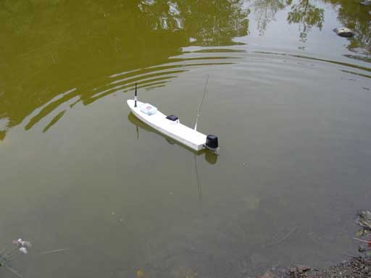
圖一、遙控無人載具攝於天池施測現場
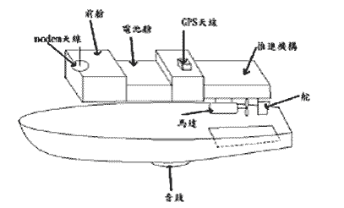
圖二、遙控無人載具結構示意圖
施測時，無人載具由岸上工作人員遙控航行，載具底部的聲納同步發射聲波取得水深資料，頂部天線即時接收衛星定位資料並經由船上的工業用電腦（IPC）將訊號加以整合，經由無線網路的方式發送至岸邊基站進行資料處理。
圖三為天池現場基站架設之實況，前方工作人員正在安裝岸邊的無線網路天線，後方工作人員正在開啟作為基站的手提電腦，訊號經由無線網路傳至岸邊天線之後以網路線連結進入基站。
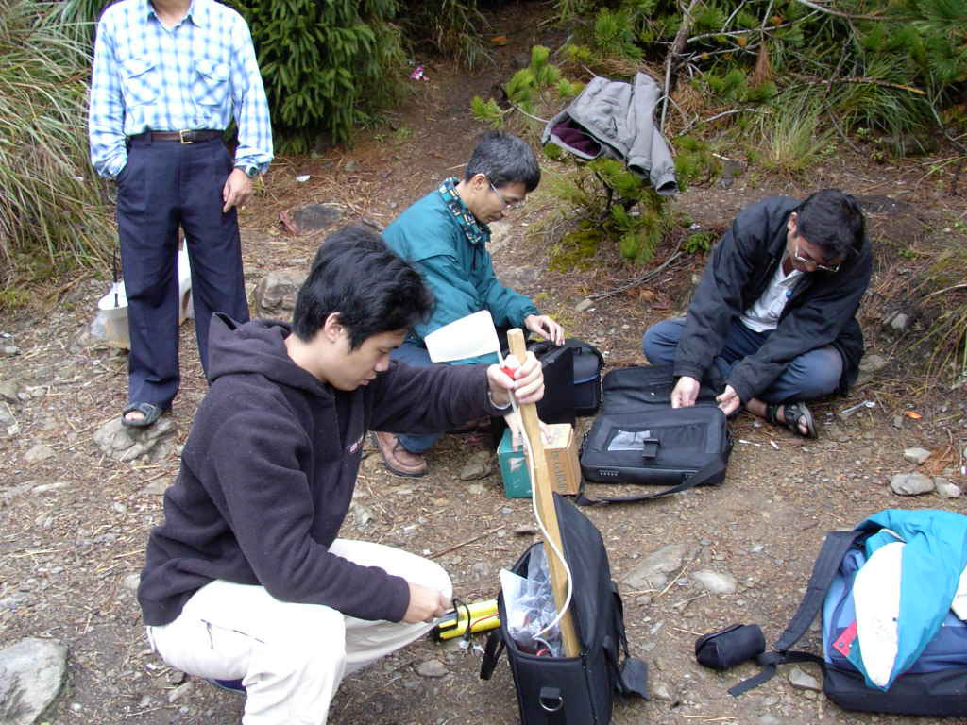
圖三、基地站架設實況攝於天池施測現場
測量方法：
本次測量使用即時導航測深系統，進行即時的資料處理。該系統已經用於一般海域測量多次，包括宜蘭之海岸測量工作，並取得良好的成效。此次配合無人載具測深，取得無人載具上之儀器量測資料。
測量時，水深及定位資料由基站軟體進行即時之匹配、校正及繪圖顯示，可以立即看到航跡及測深值，背景並可配以灰階網格，同步看到概略之水深影像（如圖四）。由於施測地點位於山區，衛星定位品質值得關切，為了解資料定位品質我們也做了數次定點測量，此項工作亦由同一軟體進行，如圖五為測量中之系統擷取畫面。其中顯示之綠點為衛星定位值，紅十字為平均位置，右下方連續顯示其方差與收斂度，大致上定位值會有數十公分到最多三公尺的飄移，以導航施測的角度來說，定位品質尚稱良好（見表一）。
量測序 | 1 | 2 | 3 | 4 | 5
資料數 | 575 | 219 | 64 | 96 | 188
均方差 | 2.07m | 1.33m | 0.27m | 1.84m | 3.09m
表一、衛星定位品質測試結果
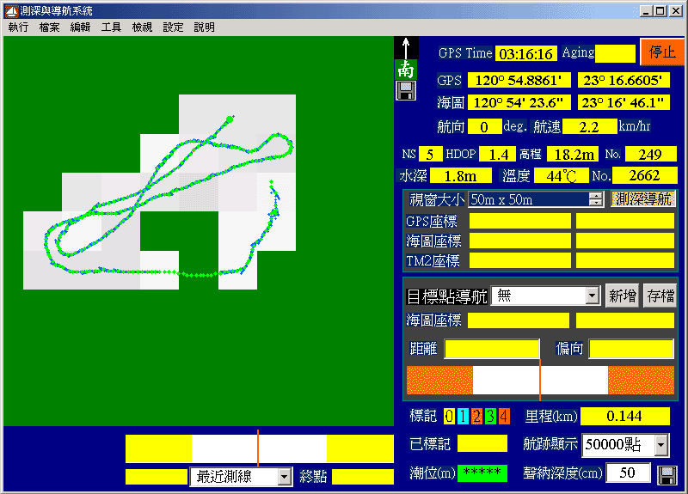
圖四、測深導航軟體即時顯示水深影像實況，畫面擷取於天池現場
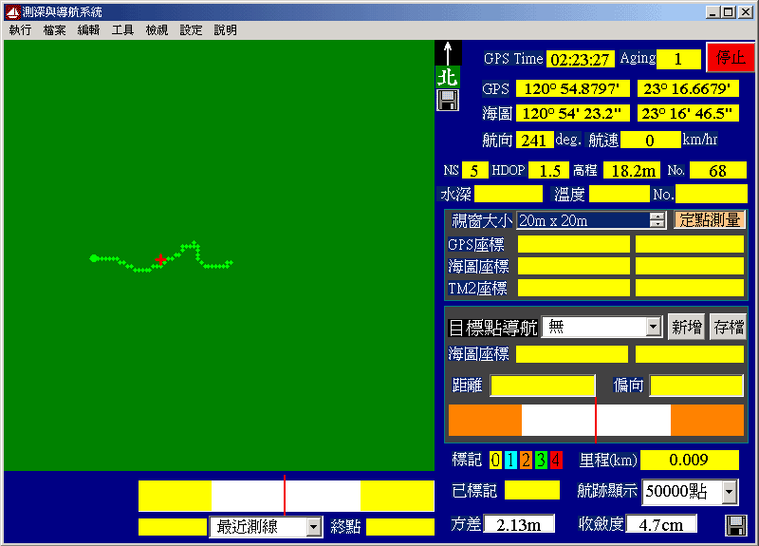
圖五、衛星定位品質測試執行中畫面

測量結果：
1.地形圖
本次測量共分兩日（11/23，11/24）進行，經資料處理剔除異常之定位及水深資料後，共計得到有效水深點17071點，分佈如圖六所示，以此資料繪製之等深線如圖七所示。全區水深平均約1.2m，最大水深約為2.0m，圖七以紅色三角形標示幾處水深逾1.9m的位置。由資料顯示，底部略顯崎嶇，應該有很多地方是石塊堆積，這一點從表面多處石塊突出可以印證（見圖八）。
值得注意的是，此地外圍並無活水注入，如此靜水狀態通常傾向於產生泥沙淤積，池底似應十分平坦，然而測量結果顯示多數面積似乎仍以石塊分佈為主。以地質角度而言，通常碎石形成的池底，應該極易於滲漏，此處又非位於河谷低地，地下水面應該較池面為低，更易於滲漏水源，然而此地池水卻終年不枯，是否底部有泉水因為特殊的機制持續挹注值得深入研究。


圖六、有效水深點分佈圖

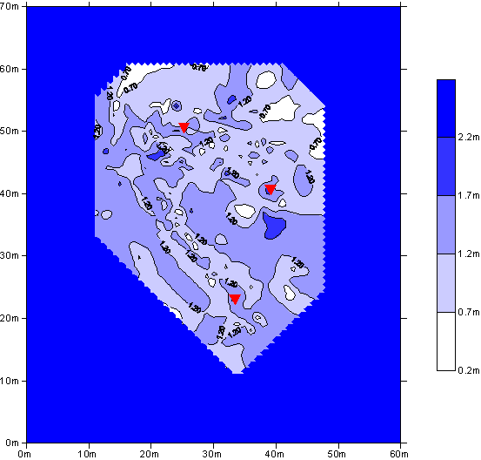
圖七、等深線圖
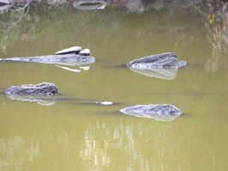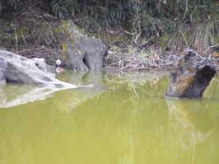
圖八、池中突出水面之岩塊
2.蓄水量評估
為估計天池目前及水位升高時之蓄水量，我們以5mx5m之網格為基準，將有效測值投影其上，每個網格的水深以落在其範圍內的實測值平均取得。如圖九所示，具有水深點分佈的網格數為72個，亦即天池可測量範圍面積約72x5x5m²=1800 m²，估計水量Q為：
Q=Σ D_{i} × 25m² …( i=1,72 D_{i} 為網格水深)

圖九、5m網格與平均水深計算
由以上方式計算結果，目前水量估計約1966立方公尺，因為遙控船無法登陸測到池邊水陸交界線，且多數池邊陡峭難行，即使人員勉強到達又多數因為樹蔭濃密衛星定位品質不佳，因此精確的水位水量估算有實際的困難。
表二根據水位以及池面因水位增高而擴充面積的比例，做了一個數值的推算，如水位增加20cm，池面因而擴大百分之十的時候，推估蓄水量約2362 m³。其公式為：
推估蓄水量 = 1966 + 72 * 25 *（1+面積增加百分比）* 水位增高量
水位+ | 面積+ | 10% | 20% | 30% | 40% | 50%
10cm |  | 2164m³ | 2182 m³ | 2200 m³ | 2218 m³ | 2236 m³
20cm |  | 2362 m³ | 2398 m³ | 2434 m³ | 2470 m³ | 2506 m³
30cm |  | 2560 m³ | 2614 m³ | 2668 m³ | 2722 m³ | 2776 m³
40cm |  | 2758 m³ | 2830 m³ | 2902 m³ | 2974 m³ | 3046 m³
50cm |  | 2956 m³ | 3046 m³ | 3136 m³ | 3226 m³ | 3316 m³
表二、天池蓄水量推估表
一般水域的邊界線，如海岸，多半可經由衛星影像或航照圖辨識，但是以天池的環境來說，目前池邊多處為樹蔭遮蔽，欲進一步精確測量池邊界線，合理的施測方式應使用全測站雷射測距儀，以岸邊衛星通視良好的位置為基準，以雷射測定其他岸邊點的相對位置，然此項測量成本較高，也無法直接取得水深資訊。
討論：
本次測量順利取得天池之水深資料，發現其平均深度約1.2m，最深處約2.0m，底部略顯崎嶇，推測多數面積為石塊分佈。推估池面面積約1800平方公尺，目前蓄水量約1966立方公尺。原先因為水色深邃無法見底常有水深極深的疑慮，經過本次測量顯示，僅僅兩三處有接近兩米的坑洞，大半的面積對於成年人不會沒頂，且池面面積不大，安全顧慮可以降低，若有落水意外可逕行下水施救。
此外由此次天池拍攝照片顯示，較諸以往其週邊植被變得茂密許多，顯示環境保護成效良好（圖十），但是池邊諸多民眾帶來的祭品花束及垃圾有破壞水質之虞，應加強管制並宣導民眾配合維護難得的天池奇景。
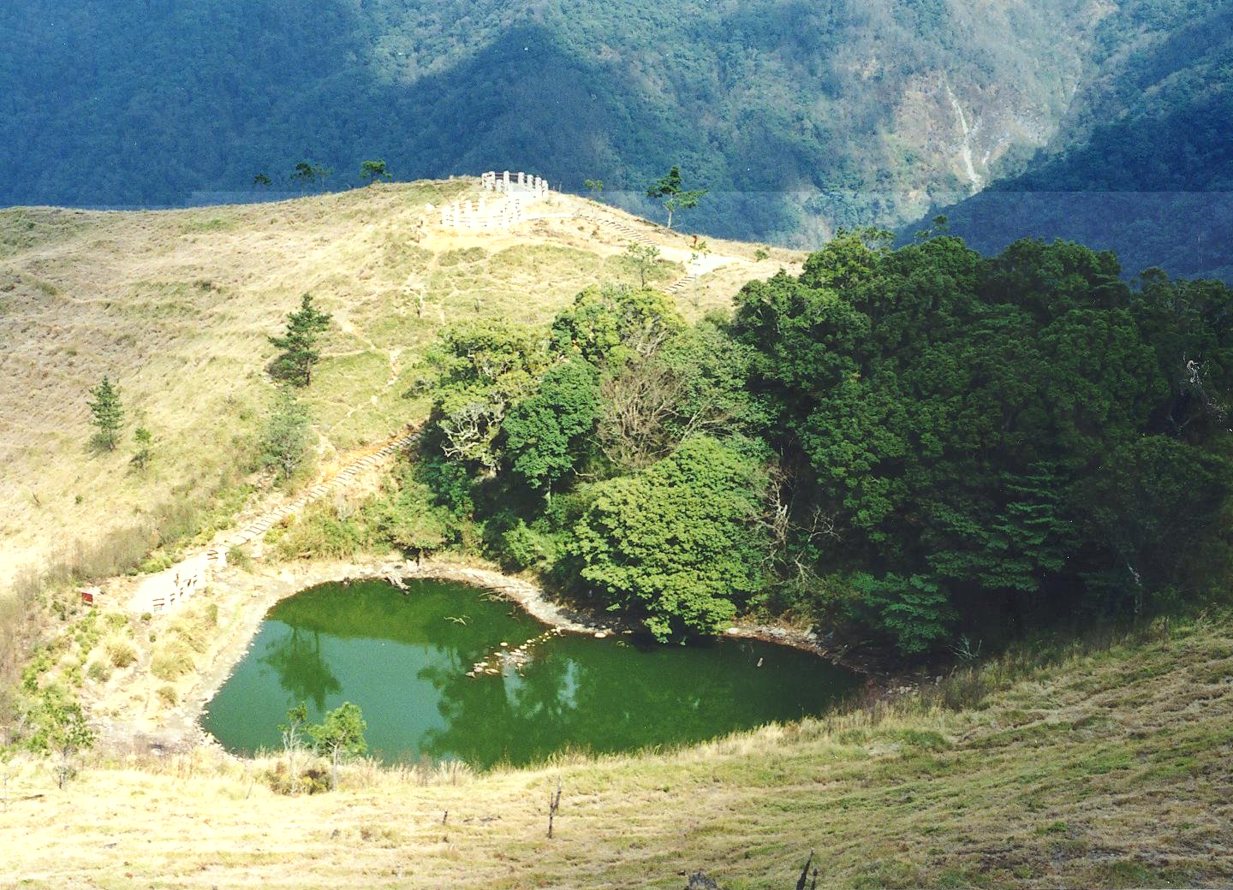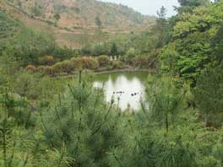
圖十、天池週遭植被的明顯增加，顯示環境保護之成果
本次測量採取國內自行研發的遙控載具進行測深，證明其效能良好；此外，本次使用的導航測深軟體可做即時的資料處理，對於現場掌握資料品質幫助很大，有效測量值的立即掌握可以讓施測者在現場立即進行必要的重測或補測，減少往返奔波，提昇工作效率縮短工作流程。這種新的測深工作模式證實是高山湖泊測量的良好解決方案之一。
結論與建議事項：
天池水域面積約1800平方公尺，蓄水量約1966立方公尺，大半面積水深約在1.2m上下，與一般成人游泳池水深相近，僅有兩三處約有近2.0m之坑洞，必須注意。池底大致上為落石堆積，間雜有泥沙沉積的平坦區域。綜合以上討論與結論提出以下建議事項：
一、天池水深甚淺，安全顧慮雖然較低，但也表示水體水量少，極易受到污染，對於民眾的祭拜或參觀之後留下的垃圾處理應該加強監控管制。
二、天池位於地形高處，地下水面應該較低，水源滲漏乾涸的機會仍然存在，週遭植被的保護應該是涵養水源的最佳方式，應持續保護以長保水位穩定。
三、可嘗試在池中放養小型魚類，作為水質指標之用，當污染情況發生時生物的反應可以提前警示。
四、為嚇阻任意的污染行為，建議在池邊高處設置監視器，發現不當行為應有適當罰則並立即處理。
附錄一：現場照片

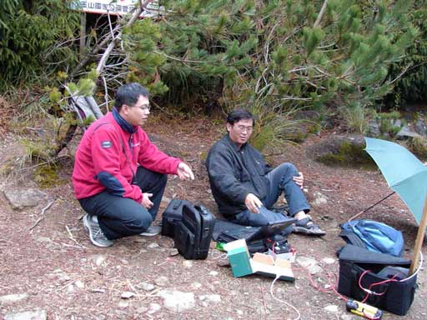
照片一、測量進行中，由張逸中博士解說系統運作情況。

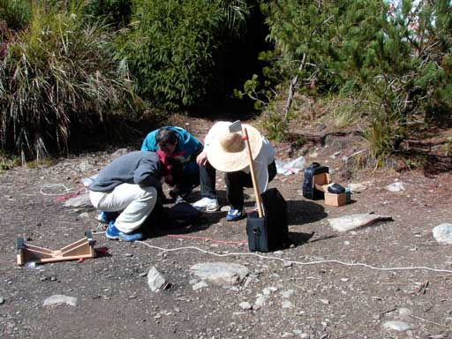
照片二、現場工作人員為遙控船更換電池。

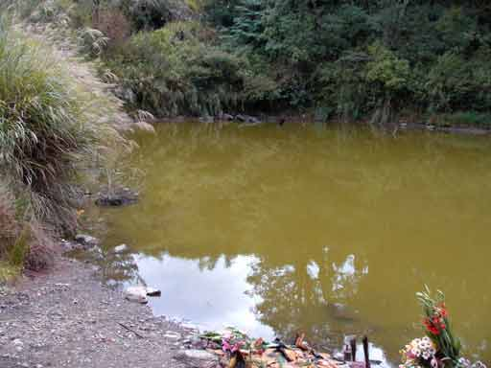
照片三、入口左側景觀，池邊有民眾帶來之祭品花束等物

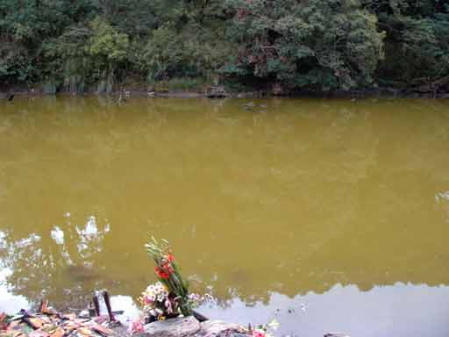
照片四、入口中央方向景觀

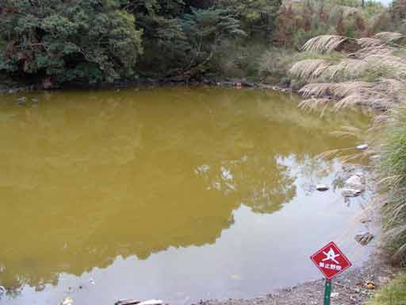
照片五、入口右側景觀
附錄二：定點測量檔案之一
程式收錄定位資料，並自動計算提出報告。
P,004707,2316.6683,N,12054.8850,E, 5, 1.50 0
P,004708,2316.6683,N,12054.8850,E, 5, 1.50 0
P,004709,2316.6684,N,12054.8850,E, 5, 1.50 0
P,004710,2316.6684,N,12054.8850,E, 5, 1.50 0
P,004711,2316.6684,N,12054.8850,E, 5, 1.50 0
P,004712,2316.6685,N,12054.8850,E, 5, 1.50 0
P,004713,2316.6685,N,12054.8850,E, 5, 1.50 0
P,004714,2316.6685,N,12054.8850,E, 5, 1.50 0
P,004715,2316.6685,N,12054.8850,E, 5, 1.50 0
P,004716,2316.6685,N,12054.8850,E, 5, 1.50 0
P,004717,2316.6685,N,12054.8850,E, 5, 1.50 0
P,004718,2316.6686,N,12054.8850,E, 5, 1.50 0
P,004719,2316.6685,N,12054.8850,E, 5, 1.50 0
P,004720,2316.6685,N,12054.8849,E, 5, 1.50 0
P,004721,2316.6685,N,12054.8849,E, 5, 1.50 0
P,004722,2316.6685,N,12054.8849,E, 5, 1.50 0
P,004723,2316.6685,N,12054.8849,E, 5, 1.50 0
P,004724,2316.6684,N,12054.8849,E, 5, 1.50 0
P,004725,2316.6684,N,12054.8849,E, 5, 1.50 0
P,004726,2316.6684,N,12054.8849,E, 5, 1.50 0
P,004727,2316.6684,N,12054.8849,E, 5, 1.50 0
P,004728,2316.6683,N,12054.8849,E, 5, 1.50 0
P,004729,2316.6684,N,12054.8849,E, 5, 1.50 0
P,004730,2316.6683,N,12054.8849,E, 5, 1.50 0
P,004731,2316.6683,N,12054.8849,E, 5, 1.50 0
P,004732,2316.6684,N,12054.8849,E, 5, 1.50 0
P,004733,2316.6684,N,12054.8849,E, 5, 1.50 0
P,004734,2316.6684,N,12054.8850,E, 5, 1.50 0
P,004735,2316.6684,N,12054.8850,E, 5, 1.50 0
P,004736,2316.6685,N,12054.8850,E, 5, 1.50 0
P,004737,2316.6685,N,12054.8850,E, 5, 1.50 0
P,004738,2316.6685,N,12054.8850,E, 5, 1.50 0
P,004739,2316.6686,N,12054.8850,E, 5, 1.50 0
P,004740,2316.6686,N,12054.8850,E, 5, 1.50 0
P,004741,2316.6686,N,12054.8850,E, 5, 1.50 0
P,004742,2316.6686,N,12054.8850,E, 5, 1.50 0
P,004743,2316.6686,N,12054.8850,E, 5, 1.50 0
P,004744,2316.6686,N,12054.8850,E, 5, 1.50 0
P,004745,2316.6686,N,12054.8850,E, 5, 1.50 0
P,004746,2316.6685,N,12054.8850,E, 5, 1.50 0
P,004747,2316.6685,N,12054.8850,E, 5, 1.50 0
P,004748,2316.6685,N,12054.8850,E, 5, 1.50 0
P,004749,2316.6685,N,12054.8850,E, 5, 1.50 0
P,004750,2316.6684,N,12054.8850,E, 5, 1.50 0
P,004751,2316.6684,N,12054.8850,E, 5, 1.50 0
P,004752,2316.6684,N,12054.8850,E, 5, 1.50 0
P,004753,2316.6684,N,12054.8850,E, 5, 1.50 0
P,004754,2316.6684,N,12054.8850,E, 5, 1.50 0
P,004755,2316.6684,N,12054.8850,E, 5, 1.50 0
P,004756,2316.6684,N,12054.8849,E, 5, 1.50 0
P,004757,2316.6683,N,12054.8849,E, 5, 1.50 0
P,004758,2316.6683,N,12054.8849,E, 5, 1.50 0
P,004759,2316.6683,N,12054.8848,E, 5, 1.50 0
P,004800,2316.6683,N,12054.8848,E, 5, 1.50 0
P,004801,2316.6683,N,12054.8848,E, 5, 1.50 0
P,004802,2316.6684,N,12054.8847,E, 5, 1.50 0
P,004803,2316.6684,N,12054.8847,E, 5, 1.50 0
P,004804,2316.6684,N,12054.8847,E, 5, 1.50 0
P,004805,2316.6684,N,12054.8847,E, 5, 1.50 0
P,004806,2316.6685,N,12054.8847,E, 5, 1.50 0
P,004807,2316.6685,N,12054.8846,E, 5, 1.50 0
P,004808,2316.6686,N,12054.8846,E, 5, 1.50 0
P,004809,2316.6687,N,12054.8846,E, 5, 1.50 0
P,004810,2316.6687,N,12054.8847,E, 5, 1.50 0
B Base Average(WGS84)= 120.914749 23.277808
B Base Average(TM267)= 240437.43 2575256.26
B Data RMS= 0.27m
B Last 2 Average Difference= 1.2cm
B Total Data Points= 64
附錄三：資料處理程序部份資料示意說明
原始資料（即時）
P,011811,2316.6689,N,12054.8876,E, 3,10.40 1.4
D,1.4m, 36 ,*****,050 90
D,1.4m, 36 ,*****,050 391
D,1.4m, 36 ,*****,050 501
D,1.4m, 36 ,*****,050 571
D,1.4m, 36 ,*****,050 741
D,1.4m, 36 ,*****,050 892
D,1.4m, 36 ,*****,050 1212
D,1.4m, 36 ,*****,050 1322
D,0.5m, 36 ,*****,050 1382
D,1.6m, 36 ,*****,050 1803
D,1.6m, 36 ,*****,050 2053
P,011812,2316.6691,N,12054.8883,E, 3,10.40 1.6
D,1.6m, 36 ,*****,050 60
D,1.6m, 36 ,*****,050 171
D,1.6m, 36 ,*****,050 291
D,1.6m, 36 ,*****,050 451
D,1.6m, 36 ,*****,050 681
D,1.6m, 36 ,*****,050 882
D,1.6m, 36 ,*****,050 992
D,1.6m, 36 ,*****,050 1102
D,1.5m, 36 ,*****,050 1262
D,1.5m, 36 ,*****,050 1452
D,1.4m, 36 ,*****,050 1593
D,1.4m, 36 ,*****,050 1843
P,011813,2316.6687,N,12054.8886,E, 3,10.40 1.4

配對完成之水深資料（即時）
120.914722 23.277763 1.14 43.0 2003/11/23 上午 11:15:15
120.914721 23.277758 1.14 43.0 2003/11/23 上午 11:15:17
120.914720 23.277760 1.14 43.0 2003/11/23 上午 11:15:17
120.914719 23.277760 1.13 43.0 2003/11/23 上午 11:15:17
120.914719 23.277761 1.13 43.0 2003/11/23 上午 11:15:17
120.914718 23.277762 1.12 43.0 2003/11/23 上午 11:15:17
120.914717 23.277763 1.12 43.0 2003/11/23 上午 11:15:17
120.914716 23.277764 1.12 43.0 2003/11/23 上午 11:15:17
120.914715 23.277765 1.12 43.0 2003/11/23 上午 11:15:17
120.914714 23.277766 1.12 43.0 2003/11/23 上午 11:15:17

轉換為二度分帶平面座標（後處理）並將
聲納入水深度由預設的0.5m(一般船隻測量)修正為0.1m(遙控船)
240434.70 2575251.34 0.74 43.0 2003/11/23 上午 11:15:15
240434.60 2575250.78 0.74 43.0 2003/11/23 上午 11:15:17
240434.50 2575251.01 0.74 43.0 2003/11/23 上午 11:15:17
240434.39 2575251.01 0.73 43.0 2003/11/23 上午 11:15:17
240434.39 2575251.12 0.73 43.0 2003/11/23 上午 11:15:17
240434.29 2575251.23 0.72 43.0 2003/11/23 上午 11:15:17
240434.19 2575251.34 0.72 43.0 2003/11/23 上午 11:15:17
240434.09 2575251.45 0.72 43.0 2003/11/23 上午 11:15:17
240433.98 2575251.56 0.72 43.0 2003/11/23 上午 11:15:17
240433.88 2575251.67 0.72 43.0 2003/11/23 上午 11:15:17

簡化為自訂座標單位為公尺
14.70 51.34 0.74
14.60 50.78 0.74
14.50 51.01 0.74
14.39 51.01 0.73
14.39 51.12 0.73
14.29 51.23 0.72
14.19 51.34 0.72
14.09 51.45 0.72
13.98 51.56 0.72
13.88 51.67 0.72

